IZVJEŠTAJ ZA ZAVRŠNI ISPIT

1. **Osnovni pojmovi dizajna interakcije**

Dizajn interakcije rješava sljedeće probleme:

* **Efikasnost i produktivnost**: Omogućava korisnicima da brzo i jednostavno obavljaju zadatke kroz intuitivne interfejse kao i da imaju arhive podataka o korisnicima doma
* **Frustracija korisnika i potrebno vrijeme za obaljanje aktivnosti**: Smanjuje zbunjenost, greške i frustracije pružanjem jasnih vizualnih smjernica i povratnih informacija. Upotreba aplikacije štedi vrijeme potrebno za vođenje pisane dokumentacije u slučaju da nema ovakvog rješenja.
* **Dostupnost**: Osigurava da aplikacija bude prilagođena korisnicima s različitim tehničkim znanjima i potrebama.
* **Korisničko iskustvo**: Pruža pozitivno iskustvo korištenja aplikacije koje zadovoljava potrebe korisnika na praktičan i pregledan način.

Analiza potreba, iskustava i sposobnosti potencijalnog korisnika:

Zaposlenici doma za stara i iznemogla lica, uključujući medicinsko osoblje, njegovatelje, doktore fokusirani na brigu o starijim osobama, često rade u stresnim i brzim okruženjima i potrebno im je ovakvo rješenje kao alat za praćenje zadataka, terapija, napomena i dijagnoza. Podaci o korisniku doma lahko su dostupni zaposlenicima. Ovakvo rješenje njegovateljima ispunjava potrebu pregleda korisnika doma, upravljanje i pregled zadataka, pregled napomena. Doktorima je omogućeno upravljanje i pregled napomenama, terapijama, dijagnozama i lijekovima.

Korisnici mogu imati različite nivoe tehničkog znanja, od početnika do iskusnih korisnika, stoga je važna jednostavnost interfejsa, kao i mogućnost brzog učenja korištenja aplikacije. Također zavisno od vrste prijavljenog korisnika dostupne su samo one funkcionalnosti koje su u njegovoj domeni posla što olakšava upotrebu aplikacije.

Aplikacija treba podržati sljedeće aktivnosti:

* **Pregled i upravljane zadacima** : Njegovatelji mogu kreirati, ažurirati i pregledavati zadatke vezane za brigu o korisnicima doma.
* **Pregled i upravljanje terapijama i dijagnozama**: Omogućava unos i pregled terapija i dijagnoza za korisnike doma. Prilikom dodavanja dijagnoze omogućeno je dodavanje i fajla kako bi informacije o stanju korisnika doma bile u često zahtjevanom formatu poput nalaza i slično. Ove funkcionalnosti su u domeni prijavljenog korisnika doktor.
* **Pregled i upravljanje napomena**: Bilježenje važnih napomena o svakodnevnim aktivnostima i stanju korisnika, pregled svih kao i samo aktivnih napomena za određenog korisnika. Dodavanje i upravljanje napomenama omogućeno je za vrstu zaposlenika doktor, dok je pregled napomena omogućen za njegovatelja kao i doktora.
* **Pregled podataka o korisnicima doma**: Pregled adekvatnih korisničkih podataka i aktivnosti vezanih za zdravlje i rutinu korisnika doma.
* **Administrativne aktivnosti**: Prijavljeni korisnik aplikacije ima mogućnost pregleda profila korisnika sa ličnim, administrativnim i podacima o zaposlenju. Također korisniku je omogućeno upravljanje administrativnim podacima na način da može promijeniti lozinku.

Analiza uslova korištenja uređaja/softvera:

Zaposlenici rade u dinamičnom okruženju, gdje vrijeme i brzina obavljanja zadataka igraju veliku ulogu. Stoga je aplikacija responsive za upotrebu na mobilnim uređajima zbog mobilnosti korisnika, uz podrazumijevanu mogućnost korištenja na računarima u kancelariji. Navigacija između ekrana predviđenim za određene funkcionalnosti je efikasna i jednostavna na način da su ponuđene opcije na alatnoj traci u zavisnosti od vrste prijavljenog korisnika.

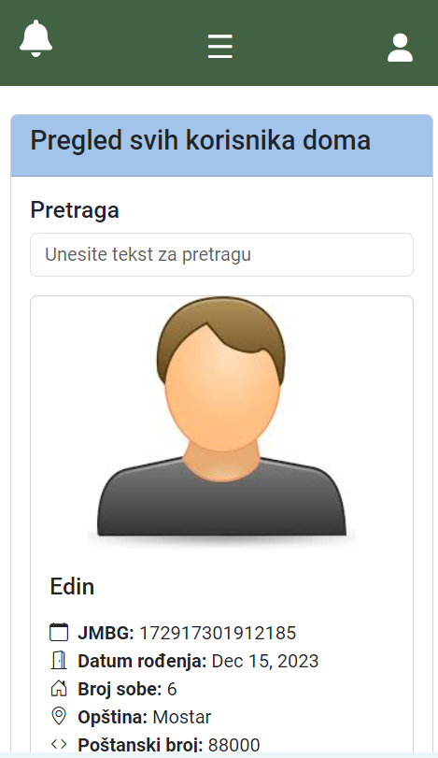 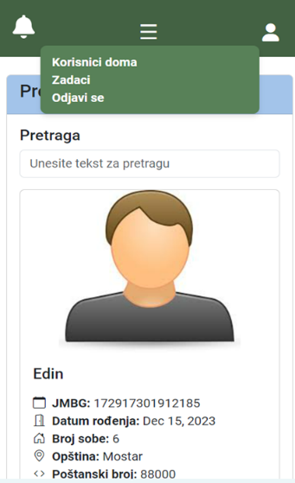

Primjeri primjene principa dizajna interakcije:

* **Vidljivo**: Svi važni elementi, poput dugmadi za dodavanje terapija, zadataka i napomena, su lahko dostupni i prepoznatljivi na ekranu.
* **Logično**: Navigacija je intuitivna, s jasnim tokovima i oznakama koje korisnici lahko razumiju. Na primjer, opcije na alatnoj traci jasno vode do relevantnih funkcionalnosti.
* **Konzistentno**: Dizajn i raspored elemenata u aplikaciji su konzistentni na svim ekranima, što omogućava korisnicima da predvide kako će aplikacija reagirati u različitim situacijama. Stil i boje su jednake na svim ekranima kao i kontrast između pozadine i teksta što korisniku pruža bolji vizuelni dojam.
* **Odgovara namjeni i korištenje metafora:** Prilikom dizajna prikazanih informacija kao i mogućih akcija korištene su ikonice koje omogućavaju intuitivno razumijevanje
* **Adekvatne povratne informacije**: Nakon svake radnje, poput dodavanja zadatka, terapije ili napomene, aplikacija pruža jasnu povratnu informaciju (npr. uspješno dodano, obavezna polja, neispravni podaci).
* **Princip s mudrim ograničenjima**: Aplikacija spriječava unos nevažećih podataka ili ostavljanje praznih obaveznih polja kroz validacije, smanjujući šanse za greške korisnika kao i opcije ponuđene padajućim menijom za izbor samo neke od adekvatnih opcija.
* **Korištenje hintova**: Labele i dugmad sadrže tekst koji korisnika upućuje na odgovarajuću akciju i daje mu adekvatnu informaciju
* **Kratica za često korištenu aktivnost**: Na ekranu navigiranom preko alatne trake moguće je dodavanje zadatka za sve korisnike, više njih ili jednog od njih. Zadatak je moguće dodati i na ekranu navigiranom preko dugmeta za akciju ponuđenu na card vizualu za pojedinog korisnika doma te se kao takav dodaje isključivo za tog odabranog korisnika
* **Sprječavanje greške:** Ukoliko korisnik želi obrisati dodani objekat dobiva na ekranu dijalog gdje je potrebna njegova povratna reakcija ukoliko želi ili ne želi izbrisati objekat. Na ekranu za dodavanje zadataka navigiranom preko pojedinačnog korisnika doma, vizuelni prikaz je podijeljen u zavisnosti od vrste zadatka kojeg dodajemo, te labele koje nisu u domeni prijavljenog korisnika su disabled dok je moguće koristit labelu i dugme dodaj koje odgovara vrsti prijavljenog korisnika. (njegovatelj ima mogućnost dodavanja opšteg zadatka).

U nastavku su prikazani ekrani naše aplikacije kao slike sa opisom principa dizajna koji su primjenjeni prilikom izrade istih.

Princip s mudrim ograničenjem

Princip koristenja metafora (ikonice) i princip logično (navigacioni bar)

Princip kratica za često korištenu aktivnost

Princip korištenja hintova, sprječavanje greške

Adekvatne povratne informacije

Povratna informacija o uspješnosti akcije (rezultat akcije dodaj lijek)

Princip sprječavanja greške (rezultat akcije klik na dugme Izbriši)

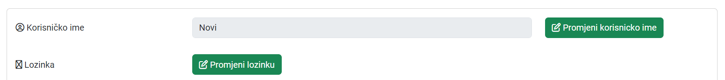

Podaci o korisniku grupisani prema sličnosti atributa (lični, podaci o zaposlenju, administrativni podaci)

1. **Ljudski faktor kod dizajna interakcije**

Korištenjem vizualne hijerarhije, osigurali smo da se ključni elementi, poput dugmića i naslova, ističu u odnosu na ostali tekst putem veličine i boje. Dugmići su različitih oblika i boja u poređenju s ostatkom teksta, dok su naslovi izraženi većom veličinom fonta. Također smo primijenili snažan kontrast između teksta i pozadine kako bi tekst bio lakše uočljiv. Prelaskom kursora preko određenih dugmića dolazi do promjene boje, čime dodatno naglašavamo njihovu važnost i privlačimo korisnikovu pažnju.  
  
Naša aplikacija ima dva korisnička interfejsa – jedan za doktore i drugi za njegovatelje. Prilikom implementacije, pažljivo smo vodili računa o prilagodbi svakog interfejsa specifičnim potrebama korisnika. Elementi koji nisu relevantni ili dostupni jednom tipu korisnika su onemogućeni (disable-ani), čime se smanjuje mogućnost grešaka i olakšava navigacija. Također, navigacijski bar je različit za svakog korisnika, prilagođen tako da prikazuje samo opcije koje su relevantne za njihovu ulogu i odgovornosti. Ovim pristupom osigurali smo jednostavnije i intuitivnije korištenje aplikacije za oba korisnika.

Onemogućavanje buttona za fizijatrijske i mediicinske zadatke za korisnika njegovatelj

Kroz cijelu aplikaciju koristili smo metafore kako bismo korisnicima pružili intuitivniji prikaz funkcionalnosti. Na primjeru možemo primijetiti da smo koristili ikone za razlikovanje različitih vrsta zadataka. Ikonica kalendara korištena je za odabir datuma, ikonica lupe je služila kao simbol za pretragu ili filter, ikonica korpe za smeće označavala je brisanje, a ikonica zvona služila je za obavijesti. Potvrde o uspješno izvršenim akcijama prikazane su zelenom kvačicom, dok su važne napomene označene crvenim trokutom s uzvičnikom, čime smo dodatno vizuelno naglasili njihove značaje.  
  
Jedan od primjera korištenja ikonica možemo pogledati na sljedećoj slici

Kao što smo spomenuli, za različite korisnike moguće je dodavati različite tipove zadataka. Kako bismo spriječili greške, određeni labeli su onemogućeni za korisnike čiji domen ne uključuje te zadatke. Na primjer, aplikacija ne dozvoljava unos netačnih formata, pa tako JMBG mora sadržavati tačno 13 cifara. Također, za određene opcije koristimo padajuće menije kako bismo suzili izbor i spriječili pogrešne unose.

Primjer validacije unosa

U slučaju greške, korisnicima se prikazuju jasne poruke koje objašnjavaju šta je pošlo po zlu i kako ispraviti grešku. Tako, klikom na dugme, aplikacija jasno ističe koji dijelovi forme nisu ispunjeni pravilno, omogućujući korisniku da brzo ispravi problem i izvrši akciju.A screenshot of a computer

Za sprječavanje ozbiljnih grešaka, implementirali smo potvrde prije kritičnih radnji. Na primjer, prije nego što korisnik obriše podatke, aplikacija zahtijeva potvrdu kako bi se izbjegle neželjene radnje i potencijalni gubitak podataka. Ovaj pristup minimizira mogućnost nepopravljivih grešaka.

1. **Načini interakcije**

Koristili smo sljedeće načine interakcije:

• **Meniji**: Korišteni su za navigaciju između različitih dijelova aplikacije (npr. zadaci, terapije, dijagnoze, napomene). Meniji omogućavaju strukturiranu navigaciju, što korisnicima olakšava brzo pronalaženje željenih funkcionalnosti. Pored drop down menija tu je i navigacijski meni, odnosno nav bar, koji je aktivan na svakom dijelu aplikacije, te korisniku daje mogućnost navigiranja kroz aplikaciju u skladu s potrebama.

• **Popunjavanje obrasca**: Obrazci su ključni za unos podataka, kao što su terapije, dijagnoze, napomene i lijekovi. Obrazci omogućavaju strukturirani unos podataka s validacijom kako bi se osigurala tačnost unosa.

• **Direktna manipulacija**: Omogućena je kroz funkcije kao što su brisanje, ažuriranje i pregled zadataka, dijagnoza, terapija i napomena. Ovaj način interakcije korisnicima pruža mogućnost neposrednog upravljanja podacima.

Preporučeni načini interakcije za profesionalni proizvod i razlike:

Za profesionalni proizvod, a i u skladu sa monitoringom zadataka poželjno bi bilo koristiti **direktnu manipulacija s drag-and-drop funkcionalnošću**. U nekim situacijama, kao što je dodavanje zadataka ili reorganizacija rasporeda, "drag-and-drop" funkcionalnost može poboljšati brzinu i intuitivnost interakcije. Profesionalni proizvod bi imao veći broj funkcionalnosti prilagođenih za brzo upravljanje podacima, dok je trenutna aplikacija jednostavnija i fokusirana na osnovne funkcionalnosti.

1. **Pristupi projektovanju**

Najprikladniji pristup projektovanja korisničkog interfejsa za naš rad bio je korisnički orijentisan dizajn. Ovaj pristup stavlja potrebe korisnika u centar procesa dizajniranja, a sve odluke vezane za interfejs donesene su s ciljem da se osigura jednostavno, intuitivno i efikasno korisničko iskustvo.

Za primjenu korisniku usmjerenog dizajna u našem radu, trebali bismo slijediti nekoliko ključnih pristupa, povezujući ih sa različitim dijelovima interfejsa.

**1. Istraživanje korisnika:**

* **Pristup**: U fazi istraživanja, fokusirali bismo se na razumijevanje potreba, navika i izazova korisnika kroz metode poput anketa, intervjua i posmatranja.
* **Primjena**: U našem slučaju, sproveli smo anketiranje kako bismo prikupili povratne informacije od doktora i njegovatelja. Ove informacije su korištene za prilagodbu funkcionalnosti i dizajna interfejsa.

**2. Definisanje korisničkih persona:**

* **Pristup**: Kreiranje detaljnih profila korisnika (persona) koji uključuju njihove ciljeve, zadatke i bolne tačke.
* **Primjena**: Razvili smo različite interfejse za doktore i njegovatelje, uzimajući u obzir specifične potrebe i ciljeve svakog tipa korisnika. Na primjer, doktorima smo omogućili pristup detaljnim medicinskim podacima, kao i dodavanje terapija i lijekova koje korisnici doma mogu koristiti, dok smo njegovateljima pružili alat za praćenje dnevnih zadataka i interakciju sa obavljenim zadacima.

**3. Prototipiranje i testiranje:**

* **Pristup**: Razvijanje prototipova i njihovo testiranje s korisnicima kako bi se prikupile povratne informacije i uočili problemi prije nego što se finalni dizajn implementira.
* **Primjena**: U fazi prototipiranja, kreirali smo osnovne verzije interfejsa te je bilo moguce testirati ih sa stvarnim korisnicima. Povratne informacije su se mogle koristiti za iterativno poboljšanje dizajna.

**4. Iterativno dizajniranje:**

* **Pristup**: Kontinuirano poboljšavanje dizajna na osnovu povratnih informacija korisnika i testiranja.
* **Primjena**: Nakon početnih testiranja, moguce je bilo analizirati povratne informacije i vršili izmjene na interfejsu, kao što su prilagodba funkcionalnosti i poboljšanje korisničkog iskustva na osnovu korisničkih komentara.

**5. Prilagodljivost i fleksibilnost:**

* **Pristup**: Osiguranje da interfejs bude fleksibilan i prilagodljiv različitim korisnicima i scenarijima upotrebe.
* **Primjena**: Implementirali smo različite prikaze i funkcionalnosti za doktore i njegovatelje, uz mogućnost prilagodbe opcija i alata prema specifičnim potrebama svakog korisnika.

**6. Obuka i podrška korisnicima:**

* **Pristup**: Pružanje obuke i resursa koji pomažu korisnicima da se lakše prilagode na novi interfejs.
* **Primjena**: Za ovaj korak bilo je moguće kreirati vodiče i upute za korišćenje aplikacije, uključujući primjere i često postavljana pitanja (FAQ), kako bismo osigurali da korisnici mogu brzo razumjeti kako koristiti sve funkcionalnosti.

Evo kratkog pregleda kako bi se naš rad projektovao primjenom hijarhijske analize zadataka i šta smo od toga primijenili:

**1. Identifikacija glavnih zadataka i ciljeva:**

* Analizirali smo glavne zadatke za doktore i njegovatelje, kao što su upravljanje pacijentima, praćenje zdravstvenih informacija, i koordinacija dnevnih aktivnosti. Na osnovu ovih zadataka, definisali smo koje funkcionalnosti i informacije trebaju biti dostupne.

**2. Razlaganje zadataka na podzadatke:**

* Na primjer, zadatak "Upravljanje pacijentima" razložili smo na podzadatke kao što su upravljanje dnevnim zadacima, upravljanje sedmičnim zadacima, i pregled i upravljanje napomenama, dodavanje terapije (korisnicki interfejs- doktor), dodavanje lijeka (korisnicki interfejs- doktor). Ovi podzadaci su strukturirani tako da se korisnicima lako pristupa i obavljaju ih u logičnom redoslijedu.

**3. Organizacija zadataka u hijerarhiju:**

* U našem interfejsu, glavne funkcionalnosti su organizovane u glavne sekcije (npr. "Pacijenti", "Zadaci"), dok su unutar tih sekcija dostupni specifični alati i opcije koji omogućavaju izvršenje podzadataka. Ovo omogućava korisnicima da brzo pronađu i obave zadatke koji su im potrebni.

**4. Kreiranje prototipova na osnovu hijerarhije:**

* Izradili smo prototipove koji prikazuju hijerarhijsku strukturu zadataka, kao što su glavni meniji za doktore i njegovatelje, sa jasno označenim sekcijama i opcijama koje omogućavaju jednostavan pristup zadacima. Povratne informacije korisnika korišćene su za optimizaciju ovih prototipova.

**5. Integracija s navigacijom i interfejsom:**

* Implementirali smo navigacijski sistem koji prati hijerarhiju zadataka, uključujući padajuće menije i poveznice koje vode do relevantnih podzadataka. Ovo omogućava korisnicima da lako prate i obavljaju svoje zadatke bez gubitka orijentacije.

1. **Izrada prototipa**

Prototip rađen u Figmi za našu aplikaciju ima dosta strukturno sličnih ekrana kao i finalni proizvod, što omogućava dosljednost u korisničkom iskustvu. Međutim, finalni dizajn i interfejs aplikacije su znatno dinamičniji i jednostavniji, čime olakšavaju navigaciju i korištenje. U finalnom dizajnu koristi se poboljšana paleta boja koja doprinosi boljoj vizualnoj organizaciji elemenata, smanjujući vizualnu opterećenost korisnika. Funkcionalnosti su prilagođene potrebama određenog zaposlenika, osiguravajući efikasnost u radu i jednostavan pristup ključnim informacijama i alatima unutar aplikacije. Ideja organizacije sadržaja je poprilično slična kao prototip, međutim kada je rađen prototip nismo poznavali sve dizajn paterne i principe dobrog dizajna koje smo nastojali ispoštovat prilikom izrade završne verzije naše aplikacije.

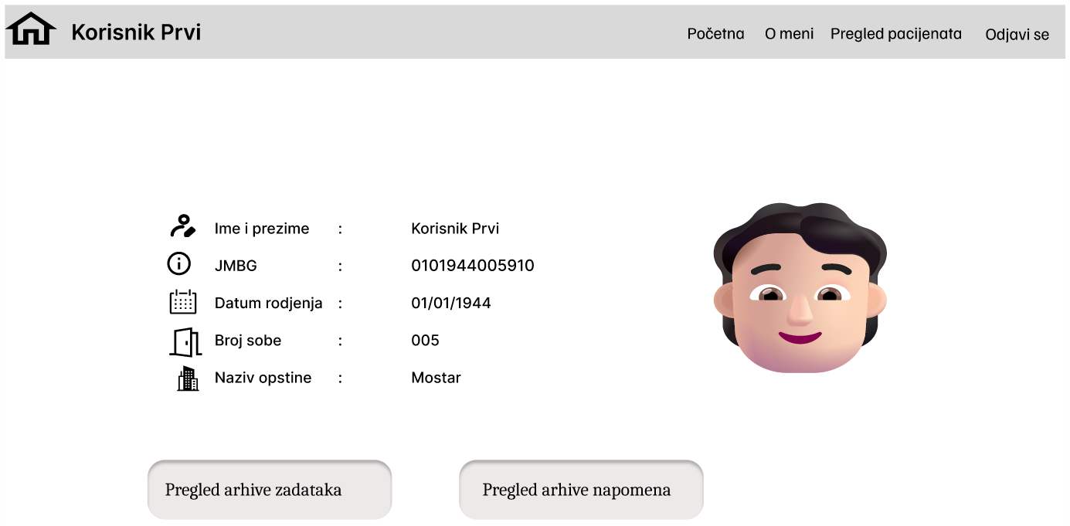

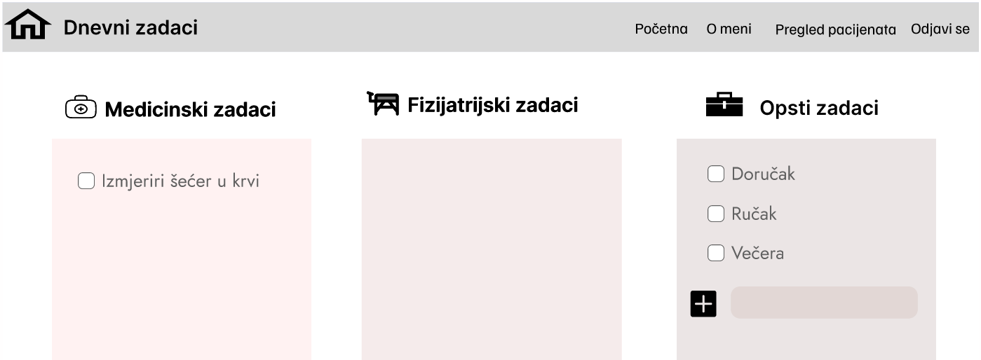

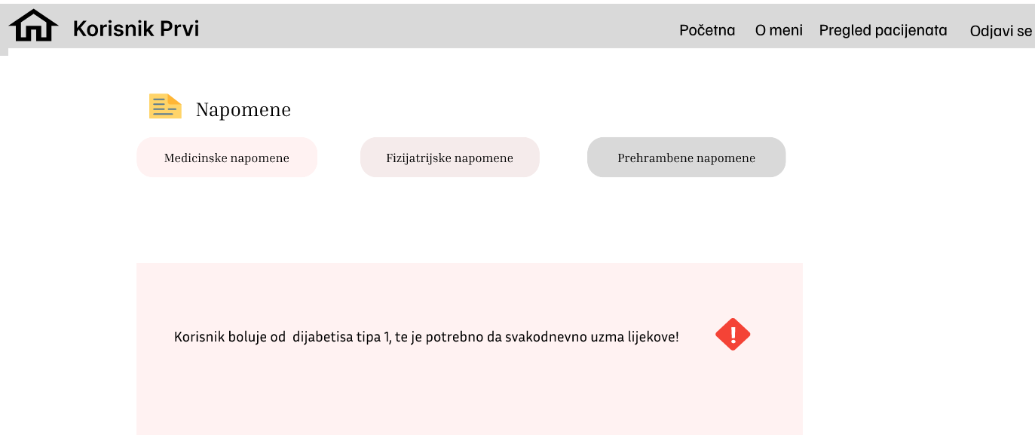

1. **Projektni uzorci**

Uzorci projektovanja za dizajn informacija:

1. **Mreža jednakih**
   * **Opis**: Informacije su organizovane u mrežu, što olakšava vizualno praćenje elemenata i poređenje. Svi korisnici doma su prikazani na način da imaju istu vizualnu važnost.
   * **Zašto:** Ovaj obrazac poboljšava preglednost i pomaže u strukturiranju velikih količina podataka, izbjegavajući tabele ili galerije slika.

Uzorci projektovanja za dizajn prezentacije:

1. **Card vizuali** 
   * **Opis**: Sadržaj je organizovan u kartice koje prikazuju ključne informacije, sa slikom, imenom i prezimenom korisnika doma i osnovnim podacima.
   * **Zašto:** Kartice pomažu u organizaciji sadržaja u vizualno privlačan format, olakšavajući korisnicima da brzo skeniraju i pronađu relevantne informacije.
2. **Responzivni raspored**
   * **Opis**: Dizajn koji se prilagođava različitim veličinama ekrana, od desktopa do mobilnih uređaja.
   * **Zašto:** Ovaj obrazac omogućava da interfejs bude konzistentan i upotrebljiv na svim uređajima, što je poželjno u našem slučaju ukoliko zaposlenici nisu u mogućnosti u određenom trenutku koristit računar pa zbog mobilnosti koriste aplikaciju na mobilnim uređajima.
3. **Bijeli prostor**
   * **Opis**: Koristi prostor između elemenata da bi se povećala preglednost i olakšala vizualna hijerarhija.
   * **Zašto:** Pomaže u smanjenju vizualnog opterećenja i vodi pogled korisnika prema ključnim dijelovima interfejsa.
4. **Konzistetan vizuelni okvir**

* **Opis**: Konzistentnost u dizajnu, kao što su upotreba iste palete boja, fontova, veličina i stilova, doprinosi boljoj preglednosti, lakšoj navigaciji i boljem korisničkom iskustvu.
* **Zašto:** Jedinstvena paleta boja kroz cijelu aplikaciju osigurava da korisnik prepozna funkcionalnosti na osnovu vizuelnih elemenata, što olakšava interakciju s aplikacijom i daje profesionalan izgled.

Uzorci projektovanja za dizajn interakcije

1. **Raspored s tabovima**

* **Opis**: Koristi se za organizaciju sadržaja u odvojene dijelove, pri čemu svaki dio sadrži različite funkcionalnosti ili informacije. Svaki tab sadrži različite sadržaje ili forme, npr. jedan tab za dodavanje terapije, a drugi za pregled postojećih terapija.
* **Zašto:** Ovaj uzorak omogućava korisnicima da se jednostavno prebacuju između različitih funkcionalnosti bez napuštanja trenutne stranice. To pomaže u organizaciji interfejsa i smanjuje pretrpanost podataka.

1. **Search bar**

* **Opis**: Alat za interakciju koji omogućava korisnicima da efikasno pretražuju i filtriraju podatke (u ovom slučaju korisnike po imenu). To je jedan od osnovnih elemenata dizajna interakcije, jer omogućava korisnicima brz i jednostavan pristup relevantnim informacijama.
* **Zašto:** Pruža direktnu manipulaciju nad podacima i omogućava korisnicima da precizno komuniciraju sa sistemom putem unosa ključnih pojmova.

Kod profesionalnog proizvoda koji nije ograničen vremenom te našim trenutnim znanjem implementacije, mogli bismo primijeniti dodatne projektne uzorke koji će značajno poboljšati funkcionalnost, skalabilnost i korisničko iskustvo aplikacije. Jedan od njih bi bio **Automatsko raspoređivanje zadataka**.

**Opis**: Uzorak za automatsko raspoređivanje zadataka na osnovu unaprijed definiranih pravila. Zadaci se automatski dodjeljuju zaposlenicima na temelju njihovih kompetencija, radnog opterećenja i raspoloživosti. **Zašto**: Ovaj uzorak poboljšava učinkovitost raspodjele zadataka, štedeći vrijeme menadžmentu i osiguravajući da su zadaci ravnomjerno raspoređeni među zaposlenicima. **Ilustracija**: Ekran sa zadacima prikazuje ko je dodijeljen kojem zadatku, s opcijama za automatsku redistribuciju zadataka kada je to potrebno.

Dizajn pattern više na zahtjev, mreža jednakih, search bar i upotreba card vizuala

Dizajn pattern raspored s tabovima

**7. Evaluacija**

Aplikacija **eDOM** zamišljena je kao alat koji olakšava rad zaposlenima u domovima za stara i iznemogla lica, posebno njegovateljima i medicinskim tehničarima. Njegovatelji putem aplikacije imaju jasan pregled dnevnih i sedmičnih zadataka vezanih za pacijente, kao i sve važne napomene koje trebaju znati za svakog pacijenta. Time se omogućava brži i efikasniji pristup informacijama o pacijentima, kao i lakše praćenje njihovih aktivnosti i zdravstvenog stanja.  
Profesionalni proizvodi često uključuju integracije s drugim zdravstvenim sistemima, kao što su elektronski zdravstveni kartoni. Dodavanje ovih integracija bi moglo još više poboljšati efikasnost i omogućiti bolju povezanost između različitih dijelova zdravstvenog sistema.

**Razumljivost**

* **Ocjena: 9/10**
* **Obrazloženje**: Aplikacija je intuitivna i koristi poznate simbole i ikonice koje korisnici lako prepoznaju. Navigacija je jednostavna, ali povremeno može biti potrebna obuka za nove korisnike.

**Mogućnost učenja**

* **Ocjena: 8/10**
* **Obrazloženje**: Korisnici mogu brzo naučiti kako koristiti aplikaciju zbog jasnog dizajna i jednostavnog interfejsa. Ipak, napredne funkcionalnosti mogu zahtijevati malo više vremena za učenje.

**Operativnost**

* **Ocjena: 9/10**
* **Obrazloženje**: Aplikacija pruža brz i efikasan način izvršenja zadataka, poput dodavanja dijagnoza, terapija, napomena i zadataka za pacijente. Sistem se ponaša stabilno, a funkcionalnosti rade bez značajnih zastoja.

**Atraktivnost**

* **Ocjena: 7/10**
* **Obrazloženje**: Dizajn je funkcionalan i jasan, ali nije vizualno naročito privlačan. Aplikacija bi mogla dobiti estetske nadogradnje kako bi bila atraktivnija i modernija, što bi poboljšalo korisničko iskustvo.

Radile:

Armina Kukrica (IB210084)

Sadžida Džiho (IB210085)